数据库设计

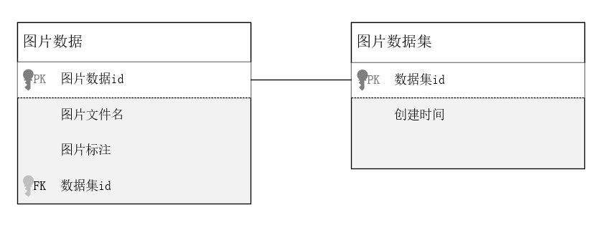

|  |  |  |  |
| --- | --- | --- | --- |
| 字段 | 类型 | 说明 | 属性 |
| 图片id | int | 用于唯一标识图片 | PK NOT NULL IDENTITY |
| 图片文件名 | Varchar(20) | 图片存储路径，用于访问图片数据 | NOT NULL |
| 舌色 | int | 标注属性 | NOT NULL |
| 苔色 | int | 标注属性 | NOT NULL |
| 舌色 | int | 标注属性 | NOT NULL |
| 舌色 | int | 标注属性 | NOT NULL |
|  |  |  |  |

|  |  |  |  |
| --- | --- | --- | --- |
| 字段 | 类型 | 说明 | 属性 |
|  |  |  |  |
|  |  |  |  |
|  |  |  |  |
|  |  |  |  |
|  |  |  |  |
|  |  |  |  |
|  |  |  |  |